財團法人罕見疾病基金會
2008台灣原發性肺動脈高壓病友聯誼會

最近天氣漸漸暖和了，為了把握難得的機會，提早規劃舉辦2008年年會；活動中將設計肢體活動課程，邀請具備醫療復健專長之物理治療師，帶大夥兒伸展肢體。在交流時間中，將進行會務討論、分享交換意見。PPH聯誼會成立逾三年將邁入第四年的此刻，相當需要病友及家長們的支持及參與，邀請大夥兒踴躍報名參加喔！

時 間：九十七年三月八日（星期六）下午二點至四點四十分
地 點：台北市身心障礙褔利會館
台北市中山區長安西路15號（中山市場旁）
對 象：原發性肺動脈高壓病友、家屬共30人〕
主辦單位：台灣原發性肺動脈高壓病友聯誼會
財團法人罕見疾病基金會
贊助單位：中華社會福利聯合勸募協會
活動內容：
時間 | 內容 | 備註
14：00~14：30 | 報到/相見歡 | TFRD 社工/台灣原發性肺動脈高壓病友聯誼會
14：30~15：30 | 心肺功能訓練/居家運動 | 前任三峽恩主公醫院、前任振興復健醫學中心  簡辰霖 物理治療師
15：30~15：40 | Tea time
15：40~16：20 | 聯誼會討論（會務交流） | TFRD 社工引言  會務交流
16：20~16：40 | 交流問答(Q&A)  臨時動議 | 聯誼會/TFRD

報名方式：1、請於報名截止日3/4前來電或傳真報名。
2、電話報名專線：02-2521-0717分機164，陳慧如社工員。
3、傳真專線：02-2523-0936，傳真後請記得來電確認。

財團法人罕見疾病基金會
台灣原發性肺動脈高壓病友聯誼會
2008初春年會 報名簡章

病友姓名： |  |  |  |  |  | 性別：□ 男 □ 女
疾病名稱： |  |  | 身分證字號： |  |  | 生日： 年 月 日
聯絡電話：(日)：  (夜)：  手機(必填)： |  |  |  | 緊急連絡人（非同行者）：  關係：  電話/手機：
通訊處：□□□ |  |  |  | E-MAIL：
陪同家屬資料，共計 名
關係 | 姓名 | 出生年月日 |  |  | 身分證字號 |  | 聯絡電話
病友需特別協助、注意事項：

報名方式：1、請於報名截止日3/4前來電或傳真報名。
2、電話報名專線：02-2521-0717分機164，陳慧如社工員。
3、傳真專線：02-2523-0936，傳真後請記得來電2521-0717分機164，
陳慧如社工員確認。

台北市身心障礙褔利會館 位置圖
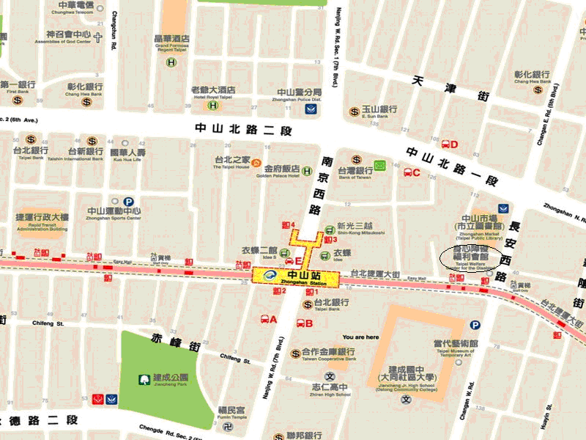

▲地址：台北市中山區長安西路15號(中山市場旁）
▲交通方式：
- 開車或騎乘機車者：中山北路與長安西路交叉口，朝中山市場方向，有停車場可供停車。
- 捷運：中山捷運站刷卡出站後右轉，走捷運大街至長安西路出口。
- 公車：中山市場站～～218、218(夜）、218(直達）、220、220(直達車）、221、227、227(區間車）、247、260、260(區間車）、261、287、297、307、310、40、5、539、604、605(快速公車）、652、659、中山幹線

